Министерство здравоохранения Забайкальского края
Краевой центр медицинской профилактики

ПРАВДА О "ЛЕГКИХ" НАРКОТИКАХ

Молодежь в большинстве своем как на Западе, так и в нашей стране считает курение марихуаны безобидным развлечением и «легким» наркотиком.

Марихуана и гашиш – препараты конопли – каннабиноиды.
На удаление из организма одной дозы препаратов конопли могут потребоваться недели. При постоянном употреблении в организме происходит накопление наркотика: наркотические вещества этой группы концентрируются в сером веществе мозга, нарушая работу нервной системы и снижая дееспособность человека. Наркотик негативно влияет на половую сферу, как мужчин, так и женщин, вызывая расстройство репродуктивной системы, вплоть до бесплодия. К тяжелым последствиям можно отнести гашишные психозы, которые плохо поддаются лечению, имеют склонность к затяжному течению.
Прием наркотического вещества этой группы приводит вначале к возникновению безудержной веселости, расслабленности, удовлетворенности, обостренному восприятию цвета, звука, света, обоняния, осязания.
При дальнейшем употреблении возникает заторможенность, вялость, сбивчивая речь у одних может сочетаться с агрессивностью, немотивированными действиями у других. Окружающий мир изменяется, краски тускнеют, исчезают иллюзии, гаснут фантазии, затормаживается мышление.

Появляются бредовые идеи преследования, вызывающие страх, настроение ухудшается. Отрицательные эмоции проявляются сильнее в усиливающемся беспокойстве, переходящем в панику. В таком состоянии наркоман способен совершить любое преступление. При систематическом употреблении марихуаны человек становится безразличным, превращаясь в немощную марионетку.
В результате употребления формируется зависимость.
Приведенные факты опровергают мнение о «безвредности» группы наркотиков из конопли, относимых к категории «легких» и свободно реализуемых в некоторых странах в качестве препарата, не вызывающего зависимости, хотя и формирующего привычку. Многочисленными исследованиями установлено, что дым, образующийся в процессе курения марихуаны или гашиша, оседает и накапливается в тканях мозга, вызывая изменения в нервных клетках. Это стимулирует постоянное увеличение доз или применение более сильных наркотиков. Поэтому наркотики этой группы называют «входными», «открывающими ворота» для потребления «тяжелых» наркопрепаратов.

Помните: «легких» наркотиков нет.

Подумай о будущем!
Министерство здравоохранения Забайкальского края
Краевой центр медицинской профилактики

ПРАВДА О "ЛЕГКИХ" НАРКОТИКАХ

Молодежь в большинстве своем как на Западе, так и в нашей стране считает курение марихуаны безобидным развлечением и «легким» наркотиком.
Марихуана и гашиш – препараты конопли – каннабиноиды.
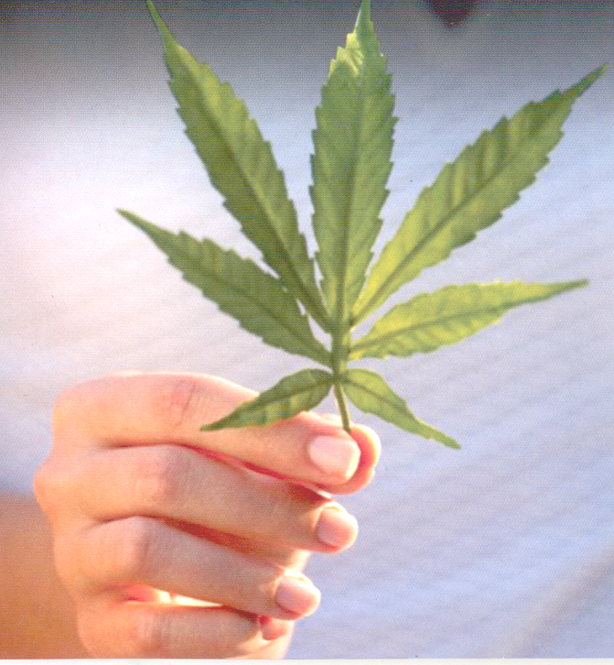
На удаление из организма одной дозы препаратов конопли могут потребоваться недели. При постоянном употреблении в организме происходит накопление наркотика: наркотические вещества этой группы концентрируются в сером веществе мозга, нарушая работу нервной системы и снижая дееспособность человека. Наркотик негативно влияет на половую сферу, как мужчин, так и женщин, вызывая расстройство репродуктивной системы, вплоть до бесплодия. К тяжелым последствиям можно отнести гашишные психозы, которые плохо поддаются лечению, имеют склонность к затяжному течению.
Прием наркотического вещества этой группы приводит вначале к возникновению безудержной веселости, расслабленности, удовлетворенности, обостренному восприятю цвета, звука, света, обоняния, осязания.
При дальнейшем употреблении возникает заторможенность, вялость, сбивчивая речь у одних может сочетаться с агрессивностью, немотивированными действиями у других. Окружающий мир изменяется, краски тускнеют, исчезают иллюзии, гаснут фантазии, затормаживается мышление.
Появляются бредовые идеи преследования, вызывающие страх, настроение ухудшается. Отрицательные эмоции проявляются сильнее в усиливающемся беспокойстве, переходящем в панику. В таком состоянии наркоман способен совершить любое преступление. При систематическом употреблении марихуаны человек становится безразличным, превращаясь в немощную марионетку.
В результате употребления формируется зависимость.
Приведенные факты опровергают мнение о «безвредности» группы наркотиков из конопли, относимых к категории «легких» и свободно реализуемых в некоторых странах в качестве препарата, не вызывающего зависимости, хотя и формирующего привычку. Многочисленными исследованиями установлено, что дым, образующийся в процессе курения марихуаны или гашиша, оседает и накапливается в тканях мозга, вызывая изменения в нервных клетках. Это стимулирует постоянное увеличение доз или применение более сильных наркотиков. Поэтому наркотики этой группы называют «входными», «открывающими ворота» для потребления «тяжелых» наркопрепаратов.

Помните: «легких» наркотиков нет.

Подумай о будущем!

Министерство здравоохранения Забайкальского
Краевой центр медицинской профилактики

